2022年度体育彩票公益金资助项目

宣传公告

（2022年溧阳市购买公共体育服务项目）

一、公益金资助项目信息公布情况

（一）项目概况

1.项目名称：2022年溧阳市购买公共体育服务项目

2.项目单位：溧阳市文体广电和旅游局

3.项目总额：136万元

4.项目时间：2022年全年

5.项目联系人：李建辉

（二）公益金资助项目使用效果

1.公益金资助项目的社会效益总体描述。

为了进一步推动我市公共体育服务体系建设水平，不断提升公共体育服务质量，使全社会都能共享公共服务体系建设成果，根据《溧阳市向社会力量购买公共文化体育服务实施办法（暂行）》（溧文广体发〔2018〕16号）文件精神,2022年溧阳共购买28项公共体育服务项目。

2.项目具体实施内容及达到的效果描述。

通过购买公共体育服务项目，积极利用社会中坚力量弥补服务基层公共体育服务力量不足的现状，以“就地就近、方便参与、高效惠民”为原则，通过社区居民家门口的群众身边的竞技赛事、群众身边的益智比赛、群众身边的指导培训、群众身边的健身展示，让基层居民能够就近能参赛、就近可运动，享受家门口全民健身运动带来的便捷快乐，真正打通公共体育服务最后的一公里，同时进一步提升了体育彩票“公益彩票，乐善人生”的良好公益形象。

三、资助项目宣传工作开展情况

2022年溧阳市购买公共体育服务项目预算金额136万元，本年度支出136万元，主要用于各个购买项目的赛事组织与承办。项目通过各种媒体平台方式对彩票公益金进行了宣传，包括：（1）现场宣传。我们对该项目进行了全方位的现场宣传，秩序册印刷、比赛场地制作标识牌、施工现场制作标识牌、比赛活动制作横幅、路旗、广告牌、资助标牌等均按照《资助项目宣传管理办法》要求的宣传规范进行实施。

（2）媒体宣传。宣传手段包含纸质、广播电视和网络媒体等 ，如溧阳日报、溧阳文旅微信公众号、融媒体等，通过这些宣传弘扬体育文化、传承体育精神，促进体育事业发展，取得了良好的社会效果。

（3）图片信息

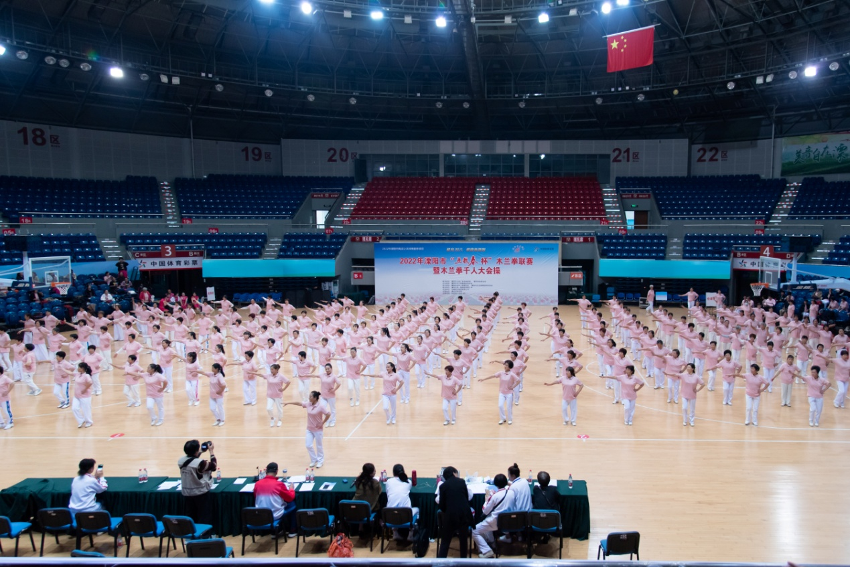

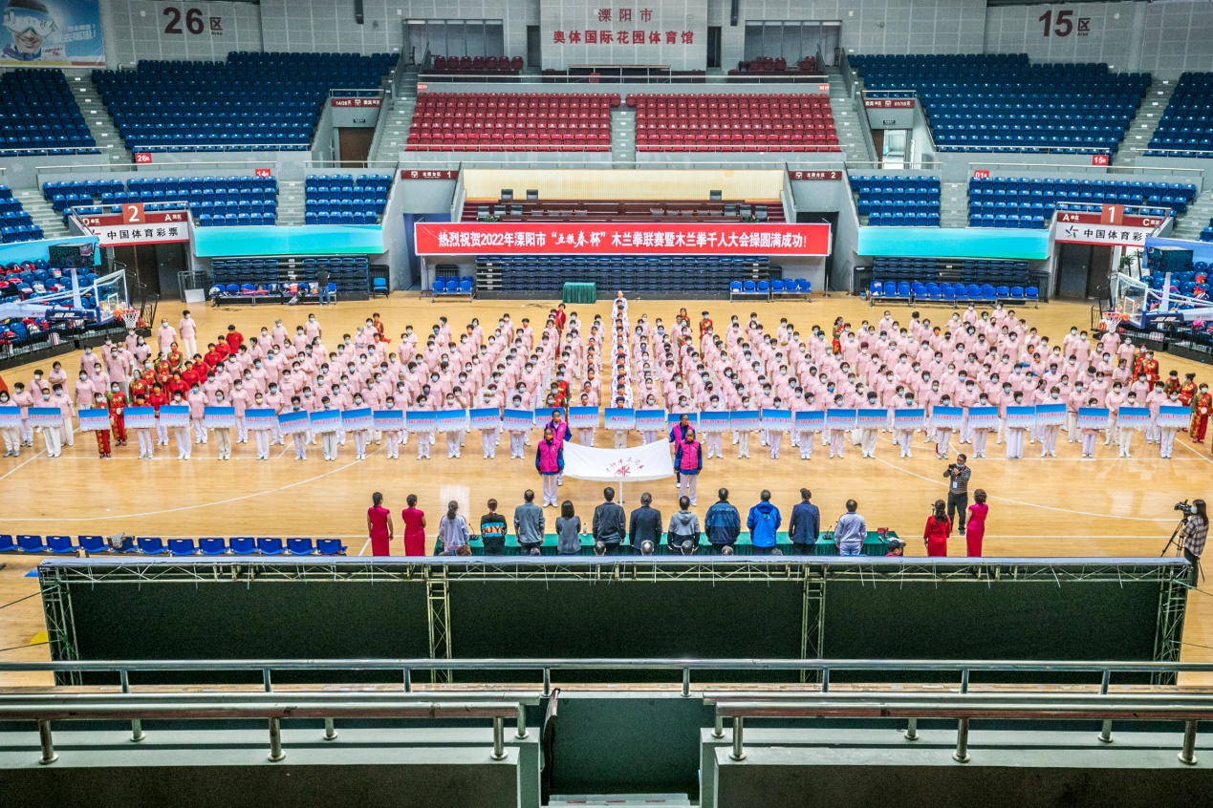

11月8日，溧阳市木兰拳联赛暨木兰拳千人大会操，比赛于8月开始至今，共有41支运动队，525名运动员参加各项比赛，95名工作人员、志愿者为赛事服务，1600多名各镇街道、社区、企业单位健身点（队）的木兰拳健身爱好者参加了木兰拳千人大会操。

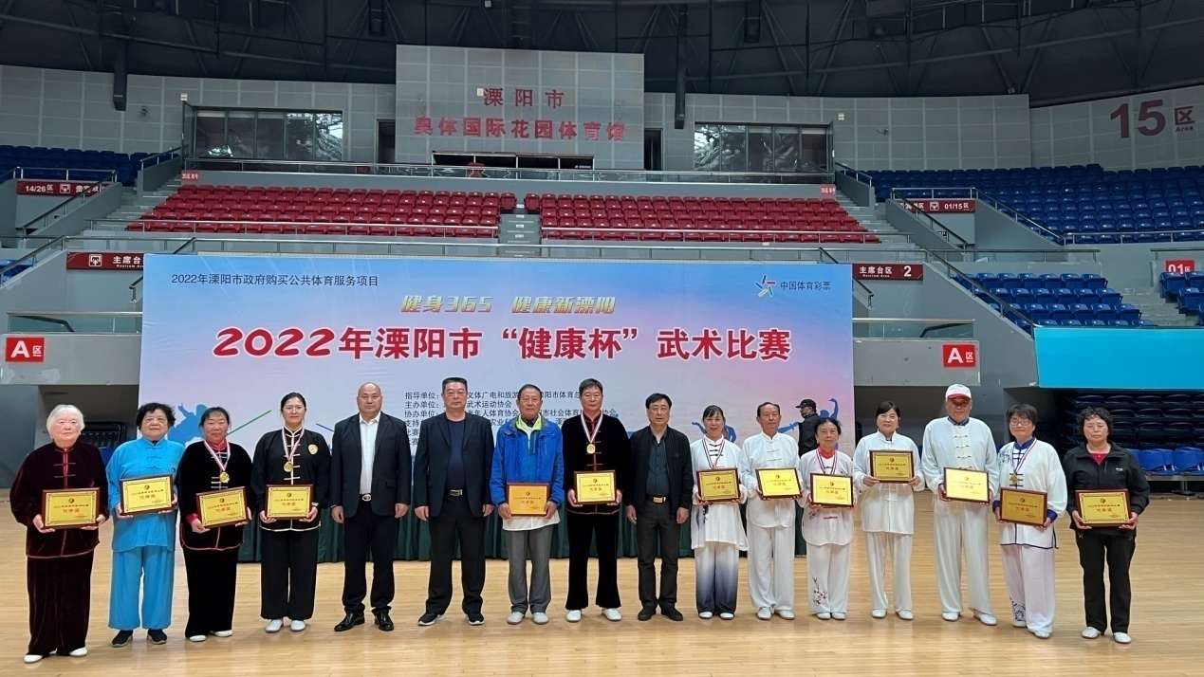

11月1日,溧阳市“健康杯”武术比赛，46支队伍500多人参赛。

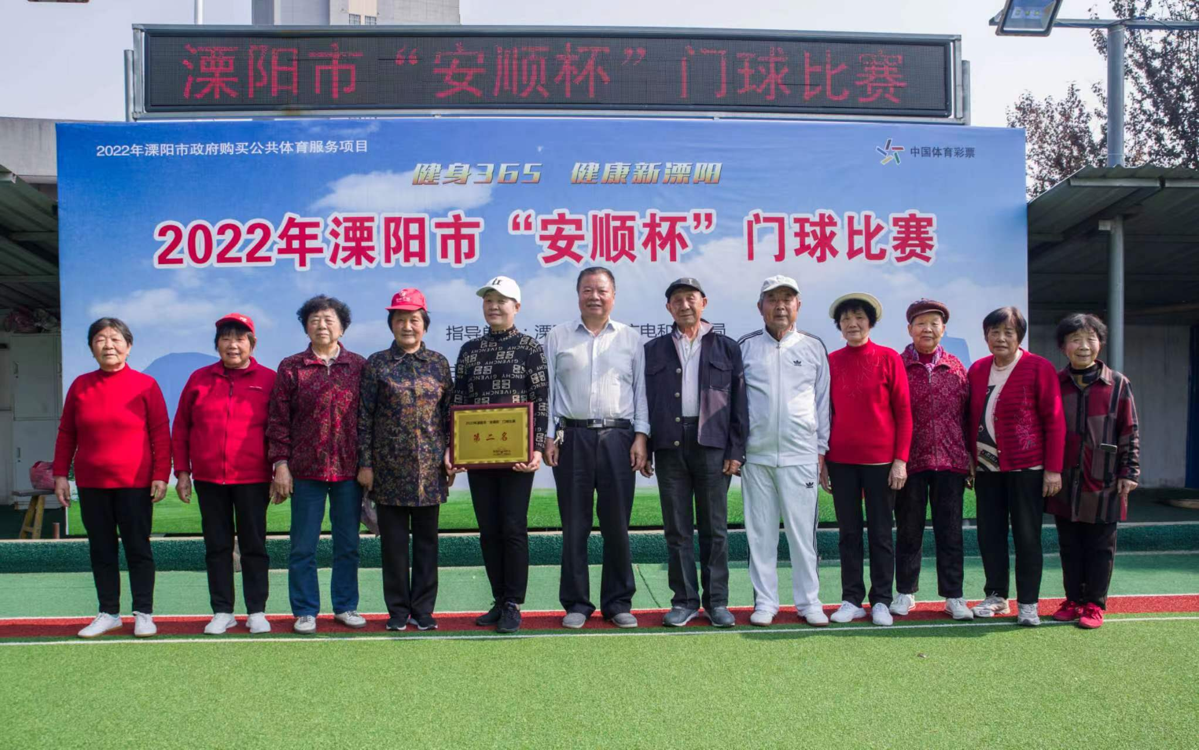

11 月8 日，溧阳市“安顺杯”门球赛，13 支队伍100 多人参加。

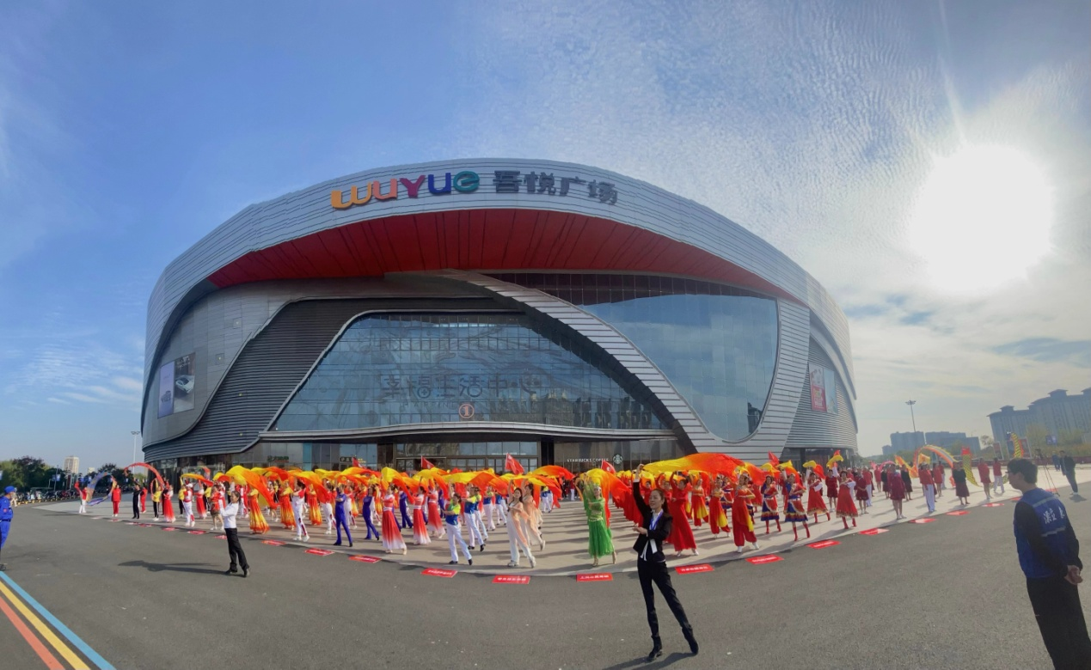

11月5日，2022年溧阳市广场舞比赛，48支广场舞队伍近630多人参赛。

溧阳市文体广电和旅游局

2023年6月26日